Mysterious Notes:

Ticket #1 | Guvf bar vf gbb rnfl!
Ticket #2 | 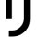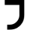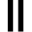
Ticket #3 | 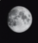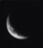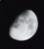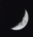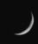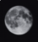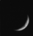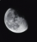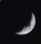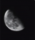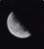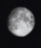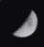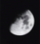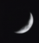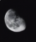
Ticket #4 | ../... .- .--/.-/.-- . .. .-. -../-.-. --- -- -- .- -. -../.--. .-. --- -- .--. -/.-- .. -. -.. --- .--/.--. --- .--./..- .--./--- -./-- -.--/... -.-. .-. . . -./.- -/.---- ----- ---... ...-- ----- .- --
Ticket #5 | 
Ticket #6 | Vm10a2IyTkhUalZSYmxKaFYwVTFObGRXWkd0aVJXeElZa2h3U2xJeWFITlpNakZXV2pKU1NFOUhaR3RUUlhBeVdXdGtNMW95VmxoUFZFWktVVlF3T1E9PQ==
Ticket #7 | μψ ταβσ χαννοτ χλοσε ανδ μψ χομπυτερ ισ λαγγψ
Ticket #8 | 